复赛环境搭建指南

# 硬件要求

该实验环境模拟设备较多，对内存消耗较大，建议本次大赛复赛环境使用主机内存4G或4G以上，关于CPU处理性能，建议主频2.5GHz或2.5GHz以上，硬盘容量要求较低，可用空间大于等于20G即可。操作系统为Windows 7 32位或64位。另，设备需要开启支持硬件虚拟化。

# 开启硬件虚拟化

1、BIOS中的虚拟化技术

要运行一些操作系统，虚拟化软件和虚拟机，硬件虚拟化就需要启用。大多数情况下，不需要虚拟化技术的操作系统可以正常运行在启用了虚拟化技术的系统，但有些需要这种技术的操作系统，必须启用虚拟化技术才能运行。

目前几乎所有的处理器和主板都支持虚拟化技术，但不是所有的主板都默认开启，所以需要检查和开启它。

2、开启硬件虚拟化

首先开机进入BIOS，一般笔记本和台式机不尽相同，一般都是开机过程中按下一个按键，所按按键也不同，主流的有F2，F8，F12，Esc等，Thinkpad X240是按F1。

不同主板BIOS的操作界面不同，有的只能用键盘上下左右和回车来操作，新的版本可以使用鼠标，但选项的名称相似。

然后进入Security，Virtualization，选择Enable即可，如下图：

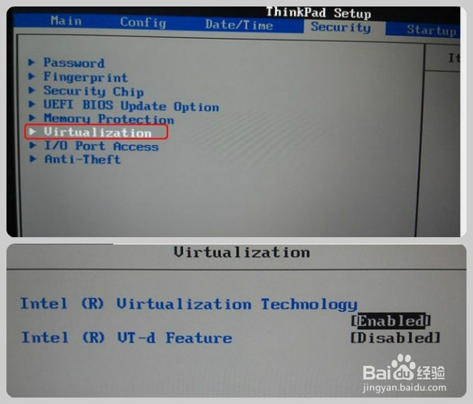

不同的主板可能选项会有所不同，请自行参考主板厂商的帮助。

在更改设置后，禁用或启用虚拟化，建议关闭计算机最小10秒，然后重新启动机器（冷启动），确保正常开启虚拟化技术。

# 软件的下载与安装

在华为官网下载eNSP模拟器，eNSP V100R002C00B380 下载地址：

技术支持 > 工具与资源 > 工具软件下载 > 企业网络 > eNSP > [eNSP V100R002C00B380 Setup.zip](http://support.huawei.com/enterprise/SoftwareVersionAction%21getSoftwareInfo.action?nodePath=fixnode01%7C7919710%7C21782036%7C21782103%7C21782135%7C9017384%7C9017411%7C9169984%7C21726015&idAbsPath=fixnode01%7C7919710%7C21782036%7C21782103%7C21782135%7C9017384&version=eNSP%20V100R002C00B380&hidExpired=0&contentId=SW1000155197)

<http://support.huawei.com/enterprise/toolNewInfoAction!showDetail?pid=7919710&show=showVersionDetail&contentId=TL1000000015&offeringid=9017384&versionid=21726015&idPath=7919710|21782036|21782103|21782135|9017384|9017411|9169984|21726015>

将下载好的压缩包进行解压，会生成eNSP V100R002C00B380 Setup.exe文件，双击安装eNSP。安装环境要求Windows 7 32位或64位中文版，不建议Windows8或Windows10，以免出现兼容性问题。

选择中文（简体）进行并安装操作，如下图所示：

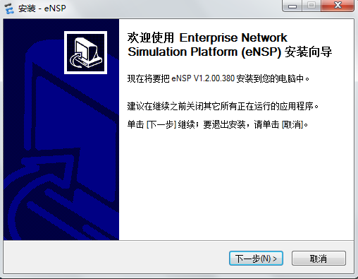

选择安装路径，默认即可，亦可自行指定，点击下一步：

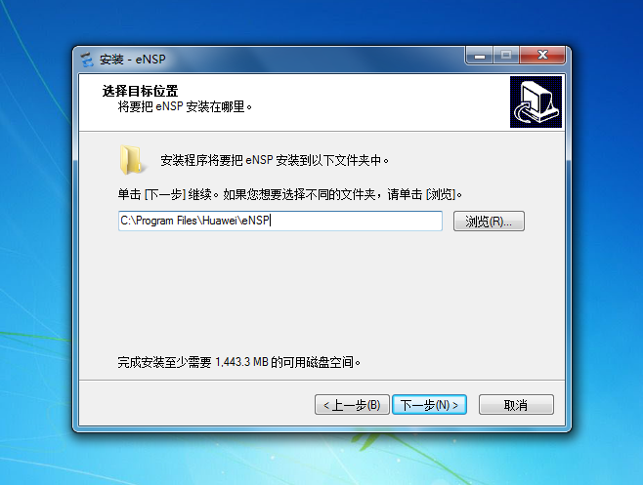

下面的安装步骤中可能会选择附带的软件和插件，请保持默认勾选状态进行安装：

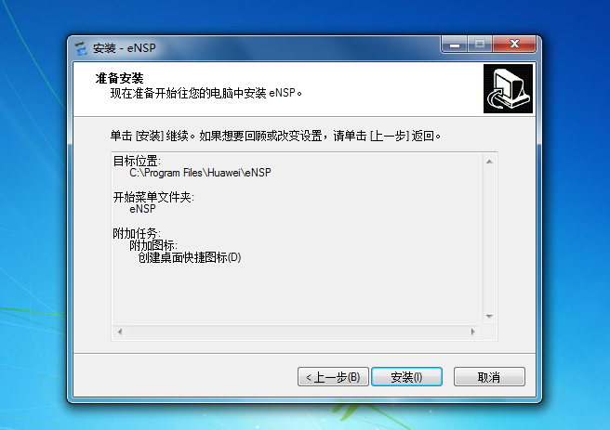

完成安装后会在桌面生成一个快捷方式：



双击打开，选择菜单>工具>注册设备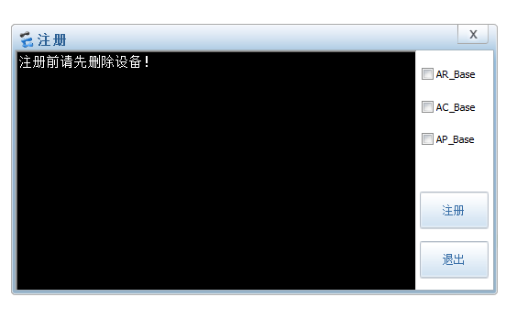

三个设备全部选中，点击注册：

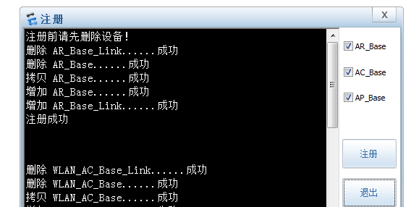

如果发现注册失败，请关闭eNSP，打开跟eNSP同时安装的Oracle VM VirtualBox，删除所有镜像再重新尝试。

为了保证考试环境的正常运行，请在控制面板中关闭Windows自带的防火墙功能。至此安装完毕。